|  |  |  |  |  |  |
| --- | --- | --- | --- | --- | --- |
| **주차** | 53주차 | **기간** | 2025.09.15  ~2025.09.21 | **지도교수** |  |
| 이번주 한일 요약 | 신도 스킬 구조 및 로직 | | | | |

신도 스킬 구조

신도스킬 로직

- 상태

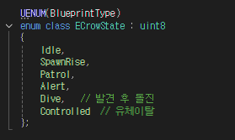

- 초기화

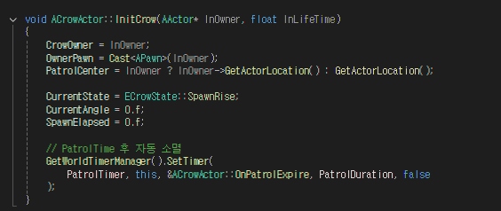

- Tick - 상태에 따른 처리

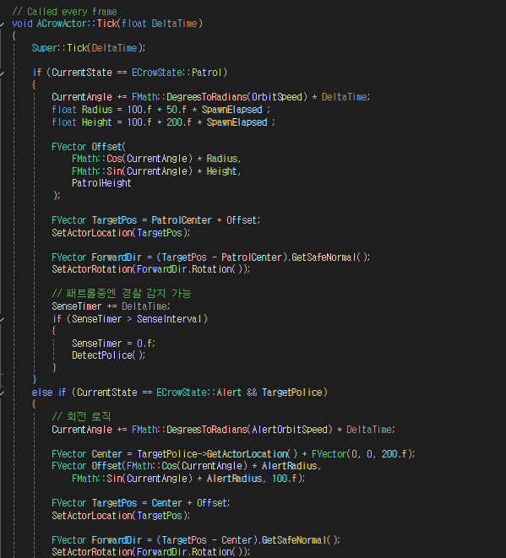

- 감지상태 돌입, 종료

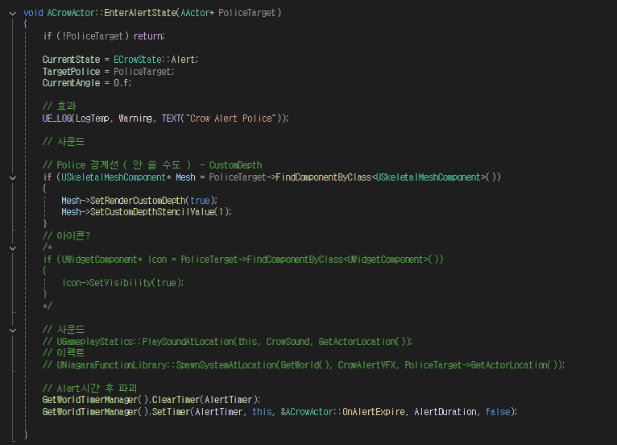

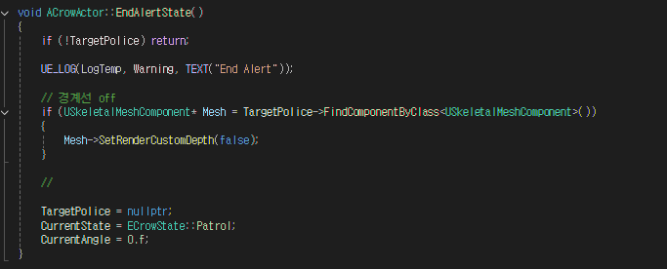

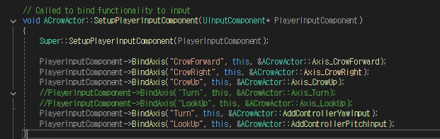

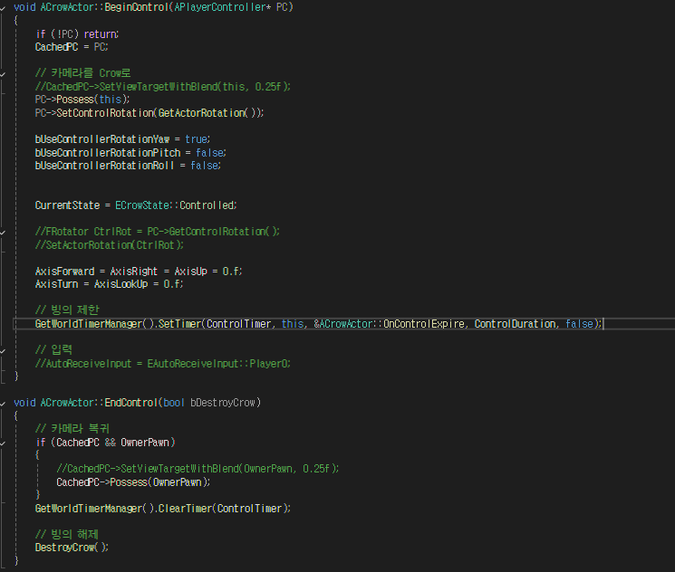

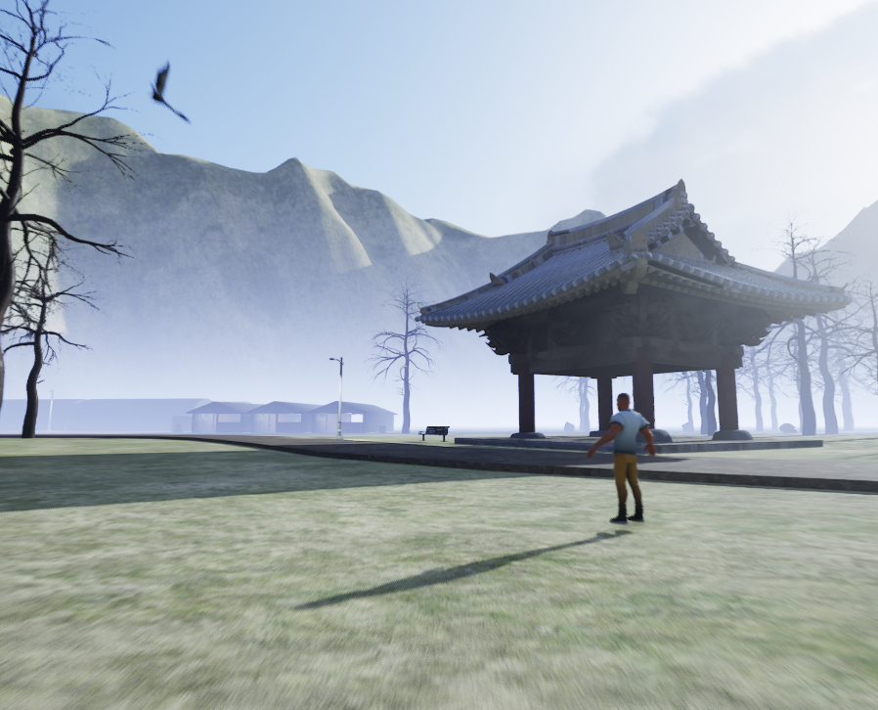

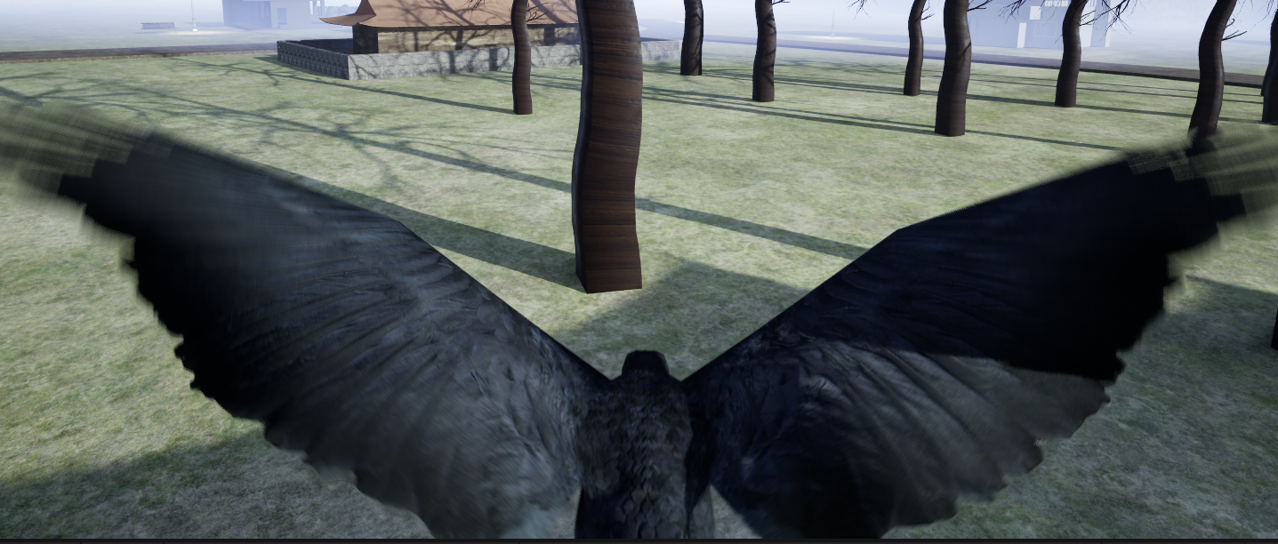

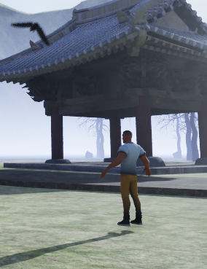

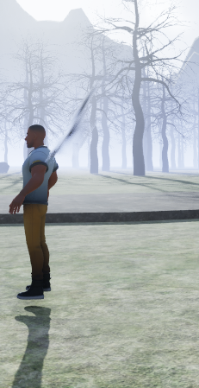

|  |  |  |  |
| --- | --- | --- | --- |
| **문제점 정리** |  | | |
| **해결방안** |  | | |
| **다음주차** |  | **다음기간** | 2025.09.22~2025.09.28 |
| **다음주 할일** |  | | |
| **지도 교수**  **Comment** |  | | |